Aula inaugural da TRYBE
18/10
#goTrybe
Slido: plataforma para perguntas
Rafael Luiz → parte do time fundador
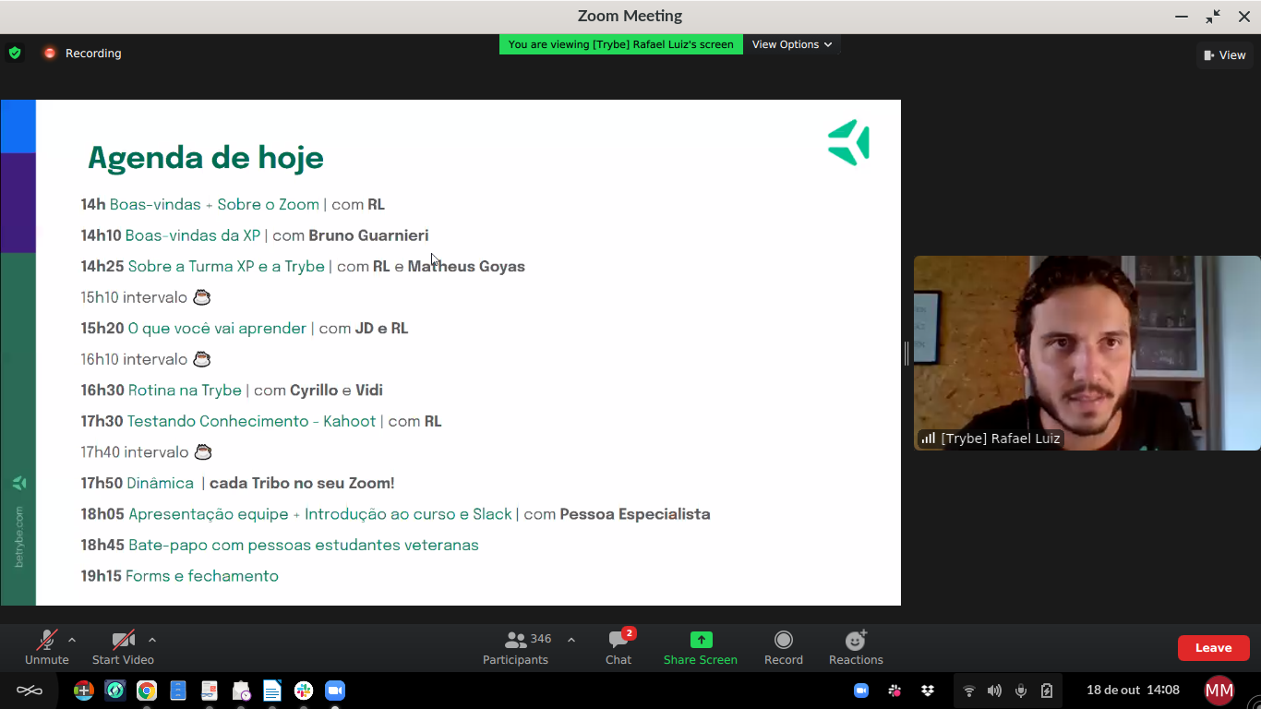
Bruno Guarnieri → XP
Linkedin: Matheus Goyas, Danilo Aparecido, Bruno Guarnieri
Cada pessoa é protagonista do seu conhecimento.
Tecnologias são ferramentas para resolver problemas. Linguagens são ferramentas.
Vidi é a Isabela Vidigal → integração.
Plataforma é apelidada em course: app.betrybe.com/login
SLACK
Usar colchetes → [Dúvida]
Quando vi a pergunta, mas não sei responder e vou buscar resposta, colocar o gif trybe.
Se sei responder → [resolvido]
Para fazer pergunta: colocar em colchetes o que é e dá um título. Depois clico na pergunta e explico o problema.
As linguagens usadas.
Como eram os desafios na trybe? Fiquei bem insegura quando foi falado de mudança de turma.
Você pensa em fazer uma graduação na área?
No início você sabia o que preferia ou descobriu durante o curso?
Na XP você usa front e back?
Você trabalha em home?

19/10

Metodologias ativas
Não existe pessoa no centro, os estudantes estão no centro. Ficamos no centro praticando. Ir além do conteúdo e ir buscar informação. Colaborar com as pessoas estudantes. Errar é parte do processo de aprendizagem, o certo é errar. Não existe pergunta boba. Há sensação de que não aprendo muito, mas na verdade eu aprendo mais.
1 – Pratique. Não existe dom, existe prática.
2 – Peça e ofereça ajuda. Ensinar, praticar, discutir.
3 – Ser protagonista da minha aprendizagem. Autogerir meu tempo. Organizar minha rotina de estudos.
4 – Intercale momento de foco e de relaxamento.
5 – Não se compare com outros. O meu background e minha histórias são únicas. Como eu comecei e como estou?
Dúvidas: procure no google, depois do slack e, por fim, no zoom.
Perguntas no slack: 14 – 20h.

João Guerra → Jones
Diretor da Trybe
Parte do time fundador.
- Compromisso com o curso.
- Carga de confiança vem cheia → estabelecer conexões verdadeiras.
- Seja humilde → aprenda, ouça.
- Qualquer dúvida, pergunte ao time.

Claudio Lensing
Cofundador da TRYBE.
Ana Caroline Andrade → ex-aluna TRYBE
É normal não ser aprovado em uma entrevista, precisamos aprender e evoluir. Avançar.
BRASCO → associação de empresas de tecnologia

Agostinho
LinkedIn
Algusto Melgaço
- Foto → atualizada que representa meu dia a dia de trabalho.
- Meu resumo (pitch) → minha paixão, histórico profissional, minha posição atual, o que eu busco.
- Preencher minha localização e setor.
- Escrever experiências profissionais. Adicionar mídia na experiencia. → Área viva que vai sendo incrementada.
- Incluir competências e habilidades; -: HTML, CSS, JS
- Formação acadêmica
- Interaja com sua rede.
- Personalizar o perfil
- #goTrybe
- #souTryber
- #VQV

